МУНИЦИПАЛЬНОЕ БЮДЖЕТНОЕ УЧРЕЖДЕНИЕ ДОПОЛНИТЕЛЬНОГО ОБРАЗОВАНИЯ ЦЕНТР РАЗВИТИЯ ТВОРЧЕСТВА ДЕТЕЙ И ЮНОШЕСТВА ГОРОДА АК-ДОВУРАК
668050, Республика Тыва, г. Ак-Довурак, ул. Чкалова, д.27, тел. 2-10-32 e-mail: sentr.akdovurak@mail.ru

Справка, проведенных мероприятий за майские праздничные дни
с 01 по 10 мая 2021 года
В целях развития чувства патриотизма и любви к Родине, уважения как к Вооруженным силам страны, так и ветеранам войны, в нашем учреждении традиционно организуются мероприятия, посвященные Дню Победы.
Согласно плану каникулярных мероприятий с 01 по 10 марта 2021 года проведены 6 воспитательных мероприятий, всего рейдовых мероприятий детей группы риска – 22. Мероприятия проведены в очной и дистанционной форме. Общий охват учащихся - 355, педагогов - 16.
Ежедневно все запланированные мероприятия проводились.
№ | Мероприятие | Сроки проведения | Фотоотчет | Ответственные педагоги | Охват
1 | Акция «Письмо солдату» | 4 мая 2021г | 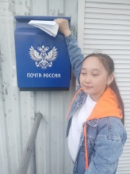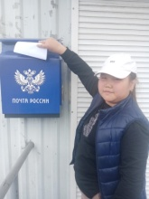 | Делег-оол А.О  Хомушку Ш.А | 15
2 | Уроки мужества «По датам военной России» | 5 мая 2021г | 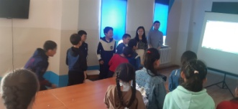  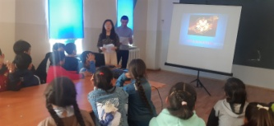  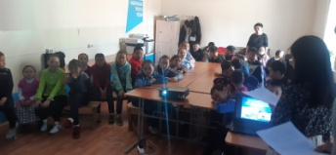 | Зам.дир.по УВР Санчат Ч.С | 126
3 | Акция «Георгиевская лента» | 7 мая 2021г | 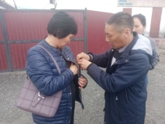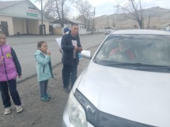  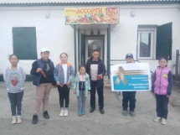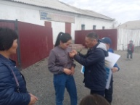  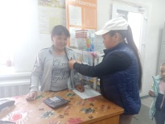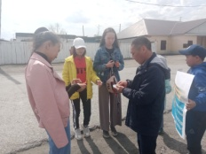  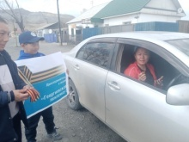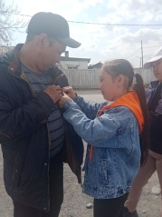 | Зам.дир.по УВР Санчат Ч.С | 67
4 | Заочный конкурс фотографий «Моя Республика» | 11 мая 2021г | 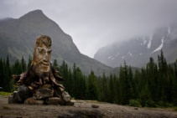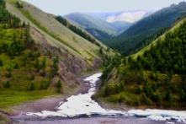  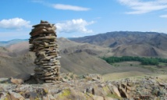  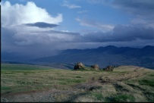 | Сыдам-оол М.Х, Кужугет Х.Б | 19
5 | Флешмоб «Окна Победы» | С 04 по 09 мая 2021 | 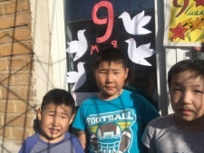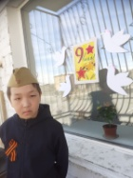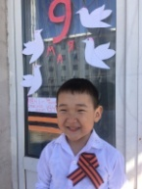  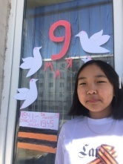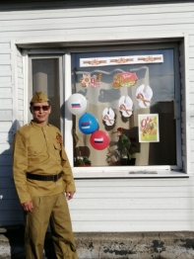  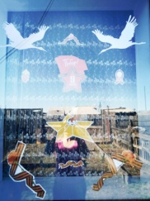 | Все педагоги бъединений | 102
6 | Изготовление открыток, посвященных Дню Победы | 8 мая 2021г | 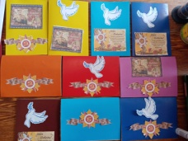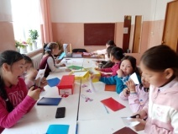  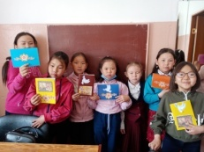 | Хомушку Ш.А  Монгуш Л.Д | 26

Также посещены дома детей группы риска, состоящих на учете ПДН согласно графику обхода домов с 01 по 09 мая 2021года.
№ | ФИО педагога | Сроки | ФИО обучающихся, состоящих на ПДН | Домашний адрес | Фотоотчет
1 | Шагдыр Д.К  Сыдам-оол М.Х | 01.05 | Куулар Байыр Уран-оолович  Сарыглар Азият Сергеевич  Чамзырын Римма Ивановна (10кл) | Д. Калдар-оола 91-2  Ипподромная 9  Степная д. 12 | 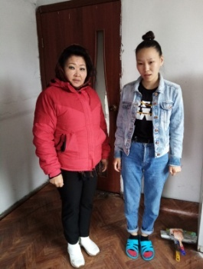  Куулар Байыр сидел дома с родителями. Сам сфотографироваться отказался. Проведена профилактическая беседа.  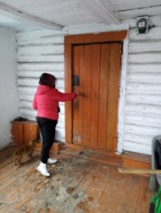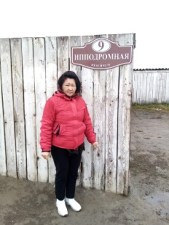  Сарыглар Азият, по ул. Ипподромная 9 дом был заперт.  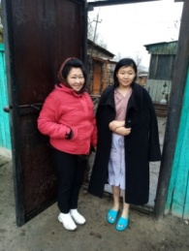  Чамзырын Римма находилась дома с родителями. Проведена профилактическая беседа.
2 | Донгак Х.М  Иргит Г.Д | 03.05 | Дулуш Аярад Радикович  Монгуш Белек Радикович  Хертек Самбажык Вадимович (11кл) | Центральная 19-9  Юбилейная 5-28  Набережная 153 | 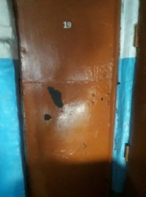  Дулуш Аярад квартиру не открыли, внутри был мужчина представился братом. Сказал что, Аярада нету вышел.  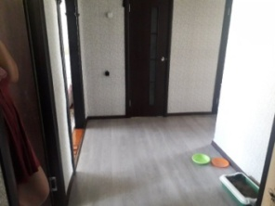  Монгуш Белек ушел на консультацию в школу. Дома были родственники.  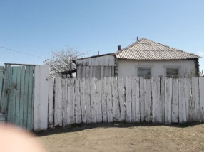  Хертек Самбажык в 11ч ушел на консультацию в школу. Дома был отец. В дом не пустил.
3 | Делег-оол А.О  Хомушку Ш.А. | 04.05 | Дюдюк Начын Русланович  Хомушку Альбина Ангыр-ооловна  Салчак Таймир Эдуардович (8кл) | Набережная 108  Асбестовая 26  Заречная 19 а | 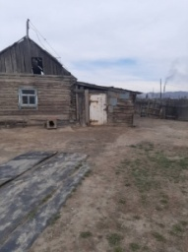  Дюдюк Начын дом был заперт.  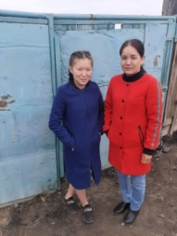  Хомушку Альбина была дома. Проведена профилактическая беседа.  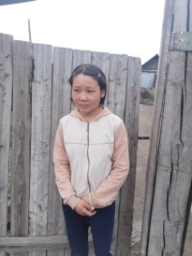  Салчак Таймир находится а чабанской стоянке. Дома была сестра.
4 | Сайыр-оол Т.Д  Данзырын А.С | 05.05 | Донгак Айбек Андреевич  Успун Денис Адыгжыевич (8кл) | Заводская 38-11  Набережная д.73 | 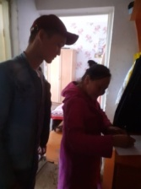  Донгак Айбек уехал г.Красноярск для участия в соревновании по кикбоксингу. Дома был мать.  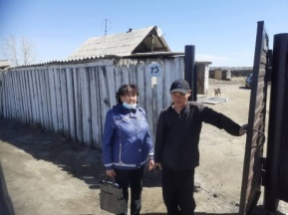  Успун Денис момент проверки не был дома, ушел с матерью с магазин. Дома был отец. В доме чисто, убрано
5 | Кужугет Х.Б  Ховалыг В.В | 06.05 | Хертек Сайын Робертович  Саая Ак-Сай Аясович  Салчак Анчы Онер-оолович (11кл) | Набережная 135  Д.Калдар-оола 35-1  Набережная д. 166 | 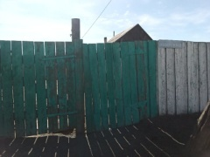  Хертек Сайын находится у родственников по улице Ленина 46  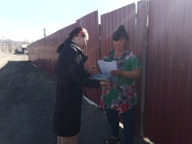  Саая Ак-Сай уехал в с.Аксы-Барлык к родителям.  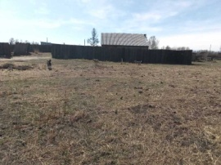  Салчак Анчы дома никого не оказалось
6 | Монгулбии К.К  Монгуш М.К | 07.05 | Ооржак Алдар Вадимович  Куулар Амир Миронович  Хомушку Аюр Робертович (6кл) | Заводская 38-94 Д.Калдар-оола 18-2  Дружбы 27 кв.29 |   Хомушку Аюр дома не оказался. Была сестра, с ее слов вышел играть.  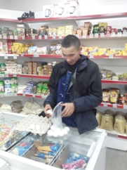  Куулар Амир в магазине помогает бабушке.
7 | Монгуш Л.Д  Хертек А.В. | 08.05 | Ооржак Омак Айдынович (7кл)  Ооржак Шалбачы Койгунакович (9кл)  Тюлюш Даниэль Вадимович (9кл) | Строительная 39 а  Нагорная 79  Пушкина 42-2
8 | Шагдыр М.А  Санчат Ч.С. | 09.05 | Доржу Айбек Мергенович (9кл)  Ооржак Сылдыс Эресович (10кл) | Данзырык Калдар-оола 22-2  Сайзырал д.10

Зам.по УВР Санчат ЧС
8-913-538-99-62

